### 什么是MVVM模型？它跟MVC模型有哪些区别？请简述你的理解。

* MVVM英文全称Model-View-ViewModel，即模型-视图-视图模型，model表示数据访问层；view视图层表示结构布局外观，即html和CSS；viewmodel定义公共属性和命令。
* 和MVC模型区别：MVVM模型没有控制器，有一个绑定器，模型和视图可以进行数据通信。MVVM相比MVC模式耦合度更低，复用性更高，分层更明显，且代码结构清晰，更易于维护。

### Vue 实例挂载过程中发生了什么？

* 先_init方法，在_init方法里面定义$set, $get, $watch等，定义$emit 等事件，并定义_update,$destory生命周期
* 调用vm.$mount进行页面的挂载，将template 解析为抽象语法树 (ast tree) 再将抽象语法树转换成render语法字符串，最终生成render方法挂载到vm上后，会再次调用mount方法
* 调用mountComponent方法渲染组件
* 定义updateComponent更新函数
* 执行render函数生成虚拟dom
* 执行_update将vnode生成真实的dom结构，并且渲染到页面

### Vue中key的作用？

key用于给每个节点（组件）设置唯一的标识符，主要是为了高效的更新虚拟DOM，其原理是vue在patch过程中会执行patch vnode，同时会执行updateChildren这个方法。他会去更新两个新旧节点的子元素。在这个过程中。通过key可以精准判断两个节点是否是同一个，从而避免频繁更新不同元素，使得整个patch过程更加高效，减少DOM操作量，提高性能。

### 为什么组件中的 data 是一个函数？

因为Vue组件可以同时存在多个实例，如果直接使用对象形式的data选项，那么所有的实例将会共享同一个data对象，这样就会造成数据互相干扰的问题。

将data选项设置为函数可以让每个实例都拥有自己独立的data，当组件被创建多次时，每个实例都会调用该函数并返回一个新的data对象，从而保证了数据的隔离性。

### 子组件是否可以直接改变父组件的数据？

不可以，Vue是单向数据流，即父级 props 的更新会流向子组件，但是反过来不行，这是为了避免子组件意外修改父组件的数据导致数据混乱。如果要修改父组件数组，可以用this.$emit触发父组件方法实现，可以用this.$parent直接调用父组件的方法，还可以用.syn修饰符修改父组件的props值

### 如何看待Composition API 和 Options API?请简述你的理解。

Options API - 又叫选项API

在Vue2中，我们会在一个vue文件中methods，computed，watch，data中等等定义属性和方法，共同处理页面逻辑，我们称这种方式为 Options API。

优缺点：

* 条例清晰：相同的放在相同的地方，但随着组件功能的增大，关联性会大大降低，组件的阅读和理解难度会增加；
* 调用使用 this，但逻辑过多时 this 会出现问题，比如指向不明等；
* 其本身并不是有效的 js 代码，我们在使用 options API 的时候，需要确切了解我们具体可以访问到哪些属性以及我们访问到的当前属性的行为。在后台 VUE 需要将此属性转换为工作代码，因此我们无法从自动建议和类型检查中受益，因此给我们在使用相关属性时造成了一定弊端。

Composition API - 又叫组合式API

　　在vue3 Composition API 中，我们的组件代码根据逻辑功能来组织的，一个功能所定义的所有 API 会放在一起（更加的高内聚，低耦合）。这样做即使项目很大，功能很多，我们都能快速的定位到这个功能所用到的所有API，而不像 vue2 Options API 中一个功能所用到的API都是分散的，需要改动功能，到处找API的过程是很费劲的。

### 第一次页面加载会触发哪几个钩子？

会触发 beforeCreate,created,beforeMount, mounted

### v-show和v-if指令的共同点和不同点?

共同点：v-if 和 v-show 都能实现元素的显示隐藏

区别：

1. v-show 只是简单的控制元素的 display 属性，而 v-if 才是条件渲染（条件为真，元素将会被渲染，条件为假，元素会被销毁）；

2. v-show 有更高的首次渲染开销，而 v-if 的首次渲染开销要小的多；

3. v-if 有更高的切换开销，v-show 切换开销小；

4. v-if 有配套的 v-else-if 和 v-else，而 v-show 没有

5. v-if 可以搭配 template 使用，而 v-show 不行

### 假设给你如图所示的设计稿，请问你将如何划分组件层级？请简述一下。

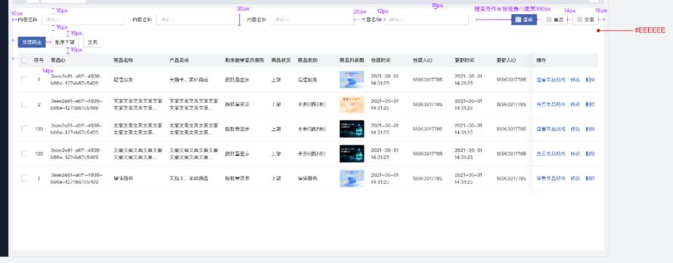

### 页面级组件作为父组件：

### 搜索框组件

### 增删查改等按钮组件

### 列表组件

### 10.相较于JQuery等js库，你认为Vue等基于Virtual Dom技术的库（如React，Angular）有哪些区别？请用你自己的理解简述一下。

* 定位：JQuery是一个功能强大的JavaScript库，专注于简化DOM操作、事件处理、动画效果等。而Vue、React和Angular是现代的JavaScript框架，用于构建用户界面和构建大型应用程序。
* 功能和复杂性：JQuery提供了丰富的DOM操作和实用功能，可以用于快速实现各种功能。而Vue、React和Angular则提供了更全面的工具和功能，包括组件化、响应式数据绑定、路由管理、状态管理等，适用于构建复杂的单页面应用程序。
* 数据绑定：JQuery需要手动操作DOM来更新数据。而Vue、React和Angular采用了响应式数据绑定的方式，通过使用特定的语法和机制，将数据与DOM进行绑定，实现数据的自动更新。
* 组件化：Vue、React和Angular都是基于组件的开发方式。组件化可以将界面拆分为可复用的组件，每个组件都有自己的状态和行为，可以实现更高效的开发和维护。
* 虚拟DOM：Vue和React使用了虚拟DOM的概念来提高性能。虚拟DOM是一个轻量级的副本，通过比较虚拟DOM的变化，框架可以高效地更新真实的DOM。而Angular则使用了更传统的变更检测机制。
* 生态系统和学习曲线：JQuery拥有广泛的生态系统和大量的插件支持，学习曲线相对较低，适合快速开发和简单的DOM操作。而Vue、React和Angular都有更现代和成熟的生态系统，提供了更多的工具和资源，但学习曲线相对较高。